Квантовохимическое исследование влияния лигандного окружения на фотофизические свойства NNC-циклометаллированных комплексов Pt (II)
Козина Д.О., Шакирова Ю.Р.
Студент, 4 курс бакалавриата
Санкт-Петербургский государственный университет,
институт химии, Санкт-Петербург, Россия
E–mail: kozina.d@yandex.ru
Комплексы переходных металлов привлекают большое внимание благодаря их потенциальному применению в качестве материалов для OLEDs [1] и меток для биоимиджинга [2]. Для комплексных соединений платины (II) необходимого для совместимости с биологическими объектами снижения токсичности можно добиться, используя тридентатные хелатирующие лиганды (например, N^N^C-координирующиеся системы, как в данной работе). Они блокируют взаимодействие платиновых ионов непосредственно с белковыми молекулами и ДНК, а также делают потенциальные фосфоресцентные метки более стабильными.
Помимо совместимости и стабильности, важными критериями применимости комплексов переходных металлов являются их фотофизические характеристики: длины волн возбуждения и излучения, квантовые выходы, время жизни возбужденного состояния. На эти параметры оказывают влияние природа металлоцентра и его лигандное окружение, так как они вместе формируют возбуждённое состояние. Таким образом, установление взаимосвязи между электронной структурой лигандной среды и фотофизическими свойствами является важной составляющей исследования металлорганических комплексов.
В данной работе была синтезирована серия комплексов платины (II) с N^N^C лигандом. Получены экспериментальные и квантовохимические расчётные спектры поглощения и длины волн эмиссии этих комплексов в твёрдой фазе и в растворе, проведено их сравнение.

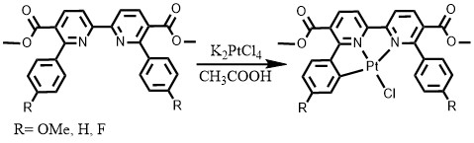
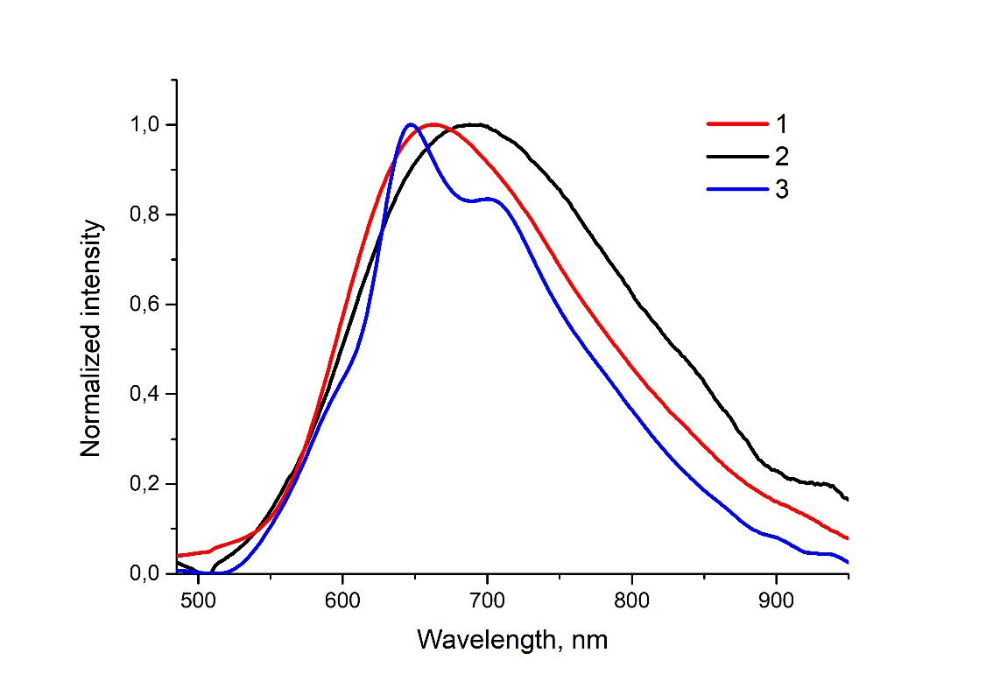
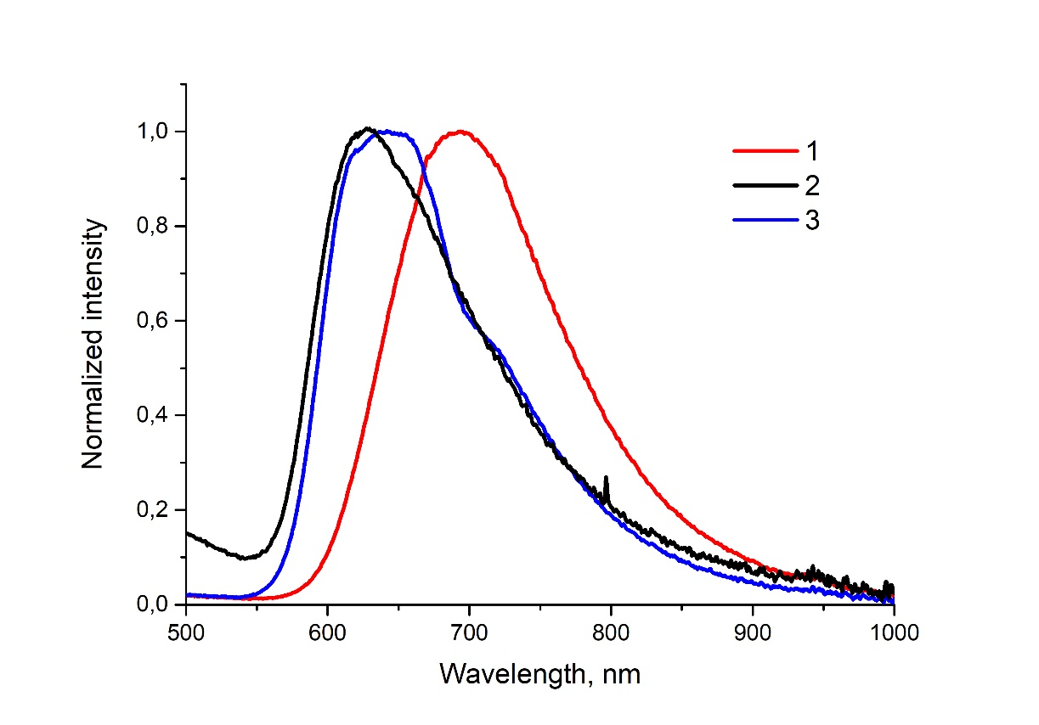
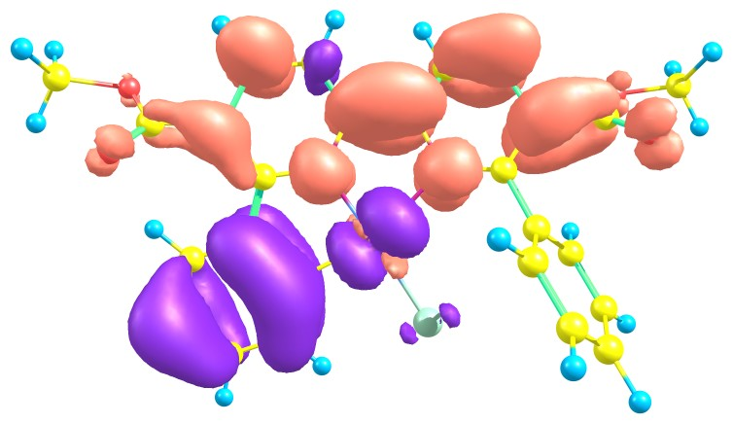
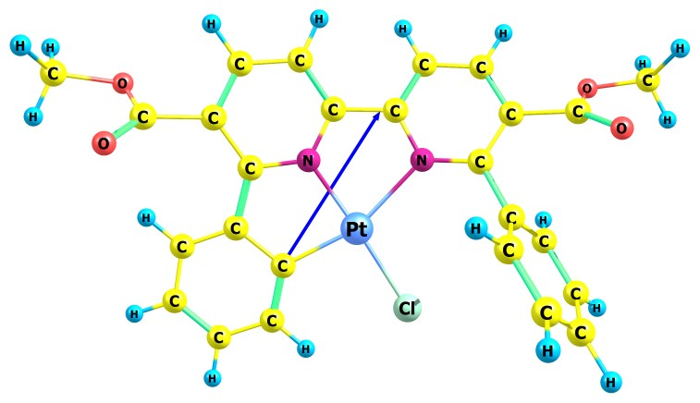
Рис. 1. Схема синтеза исследуемой серии комплексов платины (II)
Рис 3. Натуральные орбитали (NTO, слева) и вектор переноса заряда (DCT, справа) перехода S₀→S₁ для комплекса с R=H.
Рис 2. Экспериментальные спектры эмиссии комплексов в растворе дихлорметана (слева) и в твёрдой фазе (справа).
1: R=F, 2: R=H, 3: R=OMe
Исследование выполнялось с использованием оборудования ресурсных центров СПбГУ, при поддержке гранта РНФ 19-73-20055.
Литература
1. H. Sasabe, J. Kido Recent Progress in Phosphorescent Organic Light‐Emitting Devices, European J. of Org. Chem. 2013, p. 7653–7663.
2. Q. Zhao, C. Huang, F. Li Phosphorescent heavy-metal complexes for bioimaging, Chem. Soc. Rev. 2011, №40, p. 2508–2524.

